Министерство образования и науки Российской Федерации

Федеральное государственное бюджетное образовательное учреждение

высшего образования

«Иркутский национальный исследовательский

технический университет»

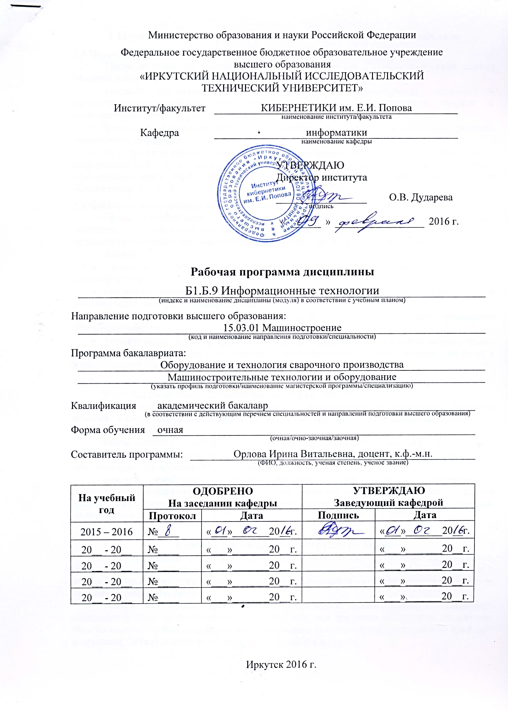

|  |  |
| --- | --- |
| Институт/факультет | КИБЕРНЕТИКИ им. Е.И. Попова |
|  | наименование института/факультета |
| Кафедра | вычислительной техники |
|  | наименование кафедры |

УТВЕРЖДАЮ

Директор института

|  |  |  |  |  |  |  |
| --- | --- | --- | --- | --- | --- | --- |
|  | | | |  | О.В. Дударева | |
| подпись | | | |  |  | |
| « |  | » |  | | | 2016 г. |

**Рабочая программа дисциплины**

|  |
| --- |
| Б1.В.ОД.7 Математическая логика и теория алгоритмов |
| (индекс и наименование дисциплины (модуля) в соответствии с учебным планом) |

Направление подготовки высшего образования:

|  |
| --- |
| 09.03.02 "Информационные системы и технологии" |
| (код и наименование направления подготовки/специальности) |

Программа бакалавриата:

|  |
| --- |
| Информационные системы и технологии на предприятиях / в машиностроении |
|  |
| (указать профиль подготовки/наименование магистерской программы/специализацию) |

|  |  |  |
| --- | --- | --- |
| Квалификация | бакалавр | |
| (в соответствии с действующим перечнем специальностей и направлений подготовки высшего образования) | | |
| Форма обучения | очная | |
|  | (очная/очно-заочная/заочная) | |
| Составитель программы: | | Гаер Максим Александрович, к.т.н., доцент |
|  | | (ФИО, должность, ученая степень, ученое звание) |

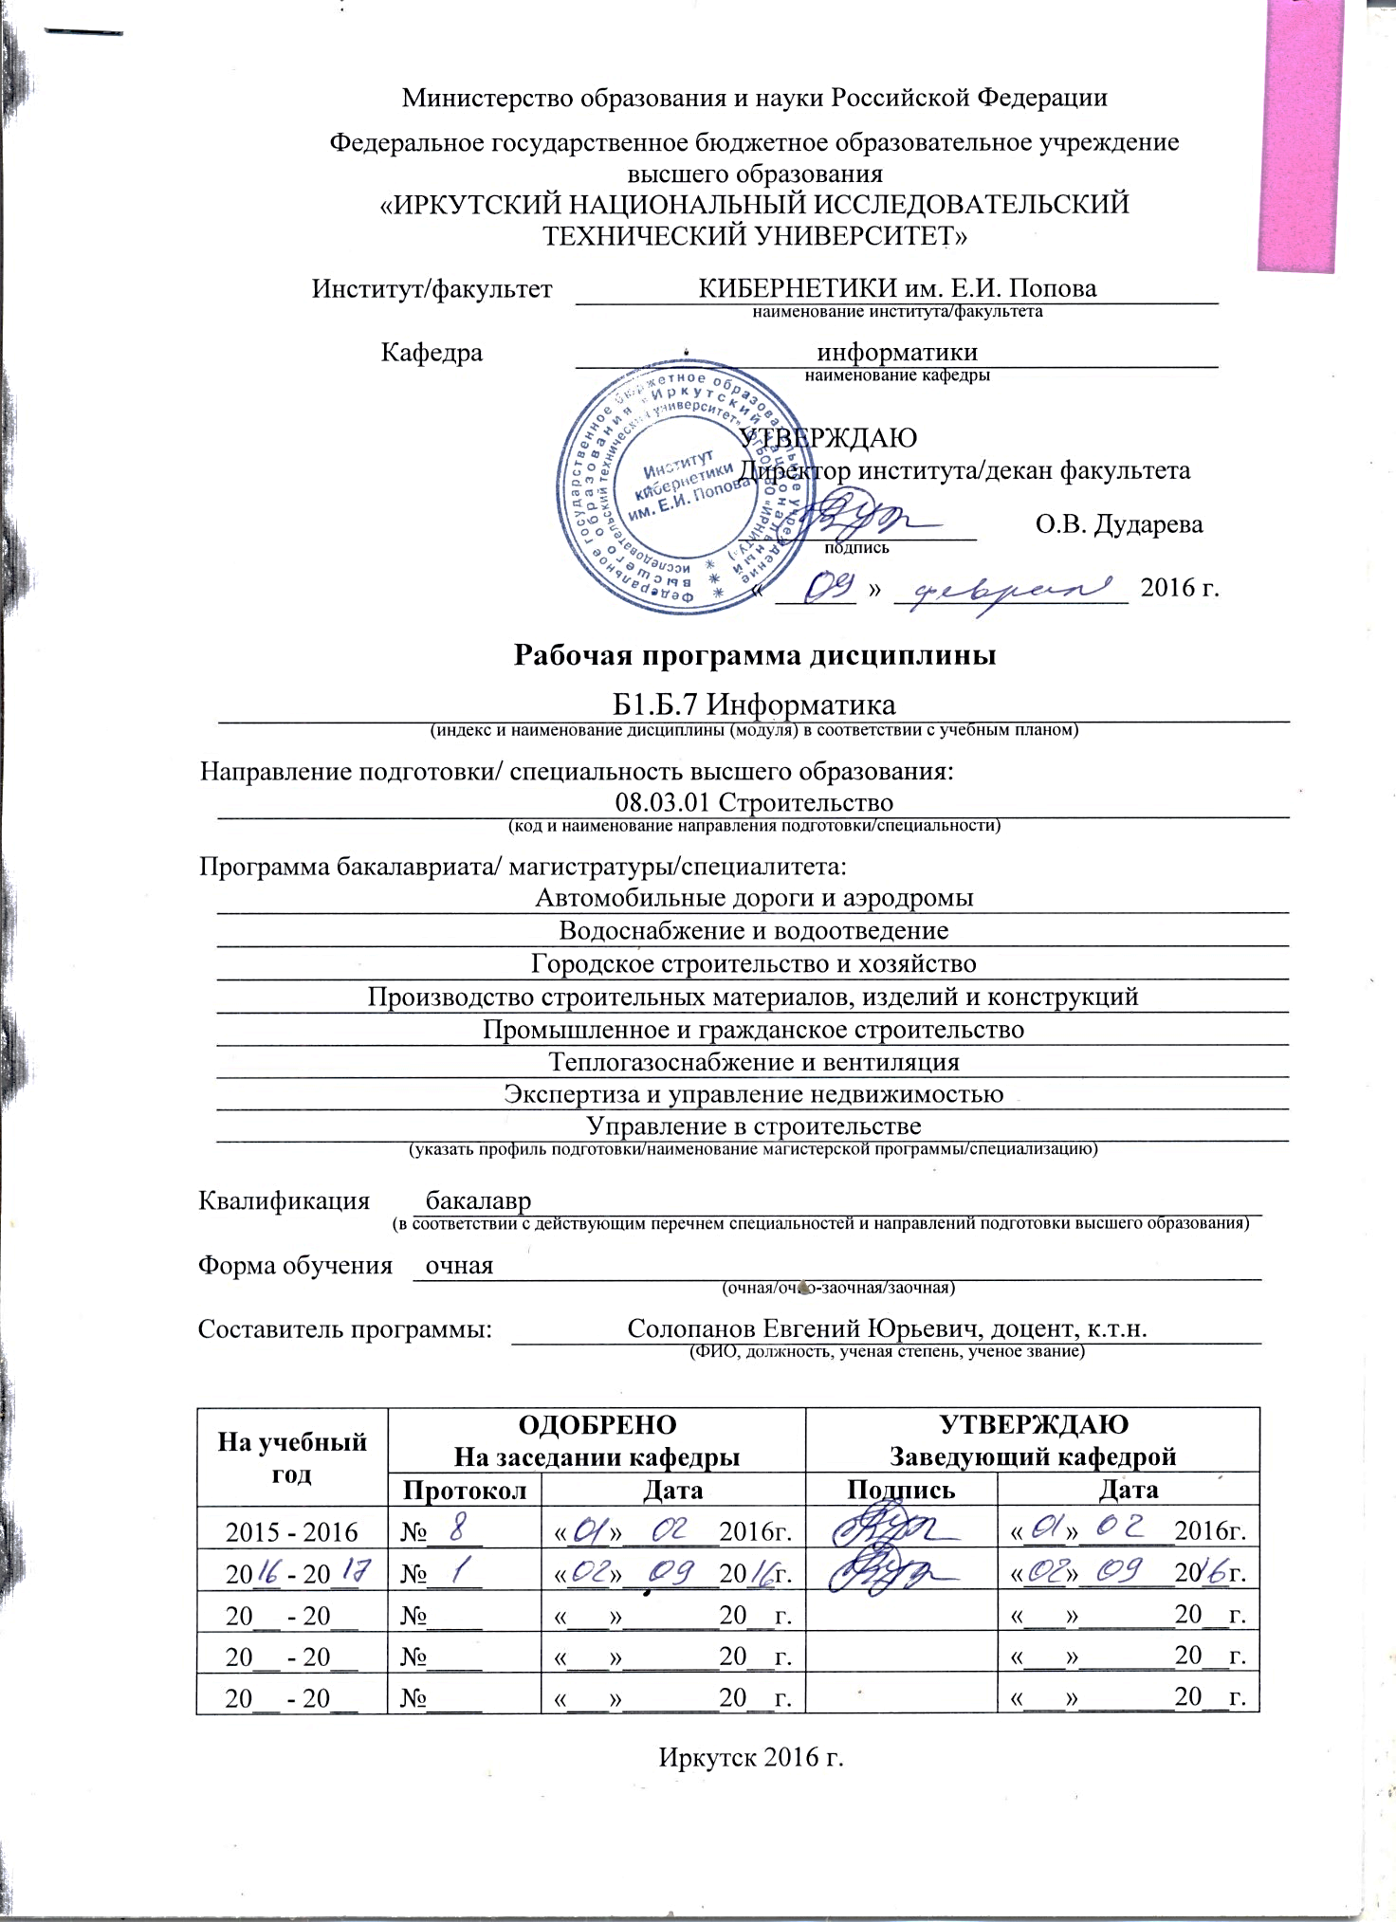

|  |  |  |  |  |
| --- | --- | --- | --- | --- |
| **На учебный год** | **ОДОБРЕНО**  **На заседании кафедры** | | **УТВЕРЖДАЮ**  **Заведующий кафедрой** | |
| **Протокол** | **Дата** | **Подпись** | **Дата** |
| 2015 – 2016 | №____ | «___»_______20__г. |  | «___»_______20__г. |
| 20__ - 20__ | №____ | «___»_______20__г. |  | «___»_______20__г. |
| 20__ - 20__ | №____ | «___»_______20__г. |  | «___»_______20__г. |
| 20__ - 20__ | №____ | «___»_______20__г. |  | «___»_______20__г. |
| 20__ - 20__ | №____ | «___»_______20__г. |  | «___»_______20__г. |

Иркутск 2016 г.

**1 Перечень планируемых результатов обучения по дисциплине**

**1.1 Перечень компетенций, установленных ФГОС**

После изучения дисциплины **«Математическая логика и теория алгоритмов»** выпускник должен обладать следующими профессиональными компетенциями (ПК):

* способностью использовать основные законы естественнонаучных дисциплин   
  в профессиональной деятельности, применять методы математического анализа   
  и моделирования, теоретического и экспериментального исследования (ОПК-2);
* способностью разрабатывать средства реализации информационных технологий (методические, информационные, математические, алгоритмические, технические и программные) (ПК-12);

**1.2 Цели и задачи освоения программы дисциплины**

**Цель:** обучение студентов методам мышления, характерным для дискретной математики, основным понятиям таких ее дисциплин как "Алгебра высказываний и ее приложения, Исчисление высказываний (секвенций), Логика предикатов, Основы теории алгоритмов.

**Задачи:**

* овладение основными методами решения задач по математической логики и теории алгоритмов из указанных разделов;
* развитие у студентов навыков алгоритмического мышления на примерах решения задач из указанных разделов математической логики и теории алгоритмов и обучение их алгоритмам решения ряда типовых задач.

**1.3 Результаты освоения дисциплины**

В результате изучения дисциплины студенты должны:

**знать** основные понятия и методы математической логики и теории алгоритмов.

**уметь** решать типовые задачи по основным разделам курса;

**владеть** методами построения математической модели профессиональных задач и содержательной интерпретации полученных результатов.

**2 Место дисциплины в структуре ООП**

Требования к входным знаниям, умениям и компетенциям студента формируются на основе программы среднего (полного) общего образования по математике.

Знания и умения, приобретаемые студентами после освоения содержания дисциплины, будут использоваться при изучении дисциплин ≪Программирование на языке высокого уровня≫ и в профессиональной деятельности.

**3 Структура дисциплины**

Объем дисциплины 3 зачетные единицы.

Вид промежуточной аттестации (итогового контроля по дисциплине): экзамен.

Таблица 1 – Количество академических часов, выделенных на дисциплину

|  |  |  |
| --- | --- | --- |
| **Вид учебной работы** | **Количество часов** | |
| **Всего** | **Семестр** |
| **№ 3** |
| Общая трудоемкость дисциплины | 108 | 108 |
| Аудиторные занятия, в том числе: | 68 | 68 |
| лекции | 34 | 34 |
| лабораторные работы | - | - |
| практические/семинарские занятия | 34 | 34 |
| Самостоятельная работа (в том числе курсовое проектирование) | 40 | 40 |
| Трудоемкость промежуточной аттестации |  |  |
| Вид промежуточной аттестации (итогового контроля по дисциплине), в том числе курсовое проектирование | зачет | зачет |

**4 Содержание дисциплины**

Таблица 2 – Сводные данные по содержанию дисциплины

| **№  п/п** | **Наименование раздела и темы дисциплины** | **Вид учебной работы** | | | | | | | | |
| --- | --- | --- | --- | --- | --- | --- | --- | --- | --- | --- |
| **Лекции, час.** | **ЛР** | | **ПЗ (СЕМ)** | | **СРС** | | **КП (КР)** | |
| **№** | **Кол.**  **час.** | **№** | **Кол.**  **час.** | **№** | **Кол.**  **час.** | **№** | **Кол.**  **час.** |
| **3 семестр** | | | | | | | | | | |
| 1 | Понятие высказывания. Операции над высказываниями. | 4 |  |  | 1 | 4 | 2 | 4 |  |  |
| 2 | Законы логики высказываний. | 4 |  |  | 2 | 4 | 2 | 4 |  |  |
| 3 | Совершенные формы | 4 |  |  | 2 | 4 | 2 | 4 |  |  |
| 4 | Логические следствия. Прямая и обратная теорема. Противоположная теорема | 4 |  |  | 3 | 4 | 2 | 6 |  |  |
| 5 | Необходимые и достаточные условия. Принцип полной дизъюнкции | 4 |  |  |  |  |  |  |  |  |
| 6 | Применение алгебры высказываний к релейно-контактным  схемам. Логические элементы на полупроводниках | 4 |  |  | 4 | 6 | 2 | 6 |  |  |
| 7 | Основные понятия исчисления высказываний. Правила вывода в ИВ. Связь исчисления высказываний с алгеброй высказываний | 4 |  |  | 5 | 6 | 1-2 | 6 |  |  |
| 8 | Логика предикатов. Основные понятия. Операции на предикатах | 2 |  |  |  |  |  |  |  |  |
| 9 | Рекурсивные функции. Машины Тьюринга | 4 |  |  | 6 | 4 | 1-2 | 6 |  |  |
| 10 | Заключение (интерактив - Групповая дискуссия) |  |  |  | 7 | 4 | 3 | 4 |  |  |
| Итого | | 34 |  |  |  | 34 |  | 40 |  |  |

**Примечание.** Номера ЛР, ПЗ(СЕМ), СРС, КР соответствуют таблицам 3, 4, 5 и 7.

Таблица 3 – Перечень лабораторных работ

| **№** | **Наименование лабораторной работы** | **Интерактивная технологии** |
| --- | --- | --- |
| 1 |  |  |

Таблица 4 – Перечень практических занятий

|  |  |  |
| --- | --- | --- |
| **№** | **Тема практического (семинарского) занятия** | **Интерактивная технологии** |
| 1 | Понятия высказываний. Таблицы истинности |  |
| 2 | Законы логики высказываний. Совершенные формы |  |
| 3 | Приложения логики высказываний. Логическое следование |  |
| 4 | Приложения логики высказываний. Релейно-контактные схемы | Групповая дискуссия |
| 5 | Исчисление высказываний. Деревья выводов |  |
| 6 | Машина Тьюринга |  |
| 7 | Заключение | Групповая дискуссия |

Практические занятия учебным планом не предусмотрены.

Таблица 5 – Перечень СРС

| **№** | **Вид СРС** | **Форма отчета** |
| --- | --- | --- |
| 1 | Написание реферата на предложенную тему | Реферат, сообщение |
| 2 | Подготовка к практическим занятиям | Отчет |
| 3 | Подготовка к зачету по теоретической части | Зачет |

**Курсовой проект (курсовая работа)**

Таблица 6 – Задания на курсовое проектирование

| **Вариант** | **Тема курсового проекта (работы)** |
| --- | --- |
| 1 |  |

Таблица 7 – Этапы (темы задач) курсового проектирования

|  |  |  |
| --- | --- | --- |
| **№ задачи** | **Наименование этапа (задачи)** | **Интерактивная технология** |
| 1 |  |  |
|  |  |  |

**Интерактивные формы обучения**

Таблица 8 – Интерактивные формы обучения

|  |  |  |  |  |  |  |
| --- | --- | --- | --- | --- | --- | --- |
| **№ п/п** | **Технологии** | **Количество часов по учебному плану**  **(по видам занятий)** | | | | |
| **Лекции** | **ЛР** | **ПЗ (СЕМ)** | **СРС** | **КП (КР)** |
| 1 | Групповая дискуссия |  |  | 4 |  |  |
| ИТОГО | |  |  |  |  |  |

**5. Перечень учебно-методического обеспечения для самостоятельной работы обучающихся**

1. Дискретная математика для программистов : учеб. пособие для вузов по направлению подгот. дипломир. специалистов "Информатика и вычисл. техника"/ Ф. А. Новиков . - СПб.и др.: Питер, 2004. - 301 с.
2. Введение в дискретную математику : учеб. пособие для вузов по специальности "Прикл. математика"/ С. В. Яблонский. - Изд. 4-е, стер . - М.: Высш. шк., 2006. - 384 с.

**6. Фонд оценочных средств для проведения текущей и промежуточной аттестации обучающихся по дисциплине**

**6.1 Контролируемые элементы содержания дисциплины и виды учебных работ**, по результатам выполнения которых и отчета по ним осуществляется текущий контроль представлены в фонде оценочных средств по дисциплине и в таблице 9.

Таблица 9 – Контролируемые элементы содержания дисциплины и виды учебных работ, по результатам выполнения которых и отчета по ним осуществляется текущий контроль

| **№**  **п/п** | **Контролируемые элементы содержания дисциплины** | **Компетенции** | № раздела, темы  по табл. 2 | **Текущий контроль успеваемости (ТК)** | | | | | | | | | | | |
| --- | --- | --- | --- | --- | --- | --- | --- | --- | --- | --- | --- | --- | --- | --- | --- |
| ЛР № по табл. 3 | | | ПЗ/СЕМ № по табл.4 | | | СРС № по табл.5 | | | КП (КР) № по табл.7 | | |
| **ТК № 1** | **ТК № 2** | **ТК № 3** | **ТК № 1** | **ТК № 2** | **ТК № 3** | **ТК № 1** | **ТК № 2** | **ТК № 3** | **ТК № 1** | **ТК № 2** | **ТК № 3** |
| **Семестр 3** | | | | | | | | | | | | | | | |
| 1 | знать основные понятия алгебры высказываний, определения и свойства операций над высказываниями, применять их к решению задач | ОПК-2 | 1 |  |  |  | 1-2 |  |  | 2,3 |  |  |  |  |  |
| 2 | знать законы логики высказываний, уметь решать задачи по данной теме | ОПК-12 | 2 |  |  |  |  | 3 |  |  | 2-3 | 2-3 |  |  |  |
| 3 | уметь приводить к совершенным формам формулы алгебры высказываний | ОПК-12 | 3 |  |  |  |  |  | 4 |  | 2-3 | 2-3 |  |  |  |
| 4 | владеть такими понятиями как логическое следование, прямая и обратная теорема, противоположная теорема, необходимые и достаточные условия, принцип полной дизъюнкции | ОПК-2 | 4-5 |  |  |  | 5 |  |  |  | 2-3 | 2-3 |  |  |  |
| 5 | уметь применять алгебру высказываний к решению задач на релейно-контактные схемы | ОПК-12 | 6 |  |  |  |  | 5 |  | 2-3 |  |  |  |  |  |
| 6 | знать основные понятия исчисления высказываний, правила вывода в ИВ и решать задачи по данной теме | ОПК-12 | 7 |  |  |  |  |  | 5 |  | 2-3 | 2-3 |  |  |  |
| 7 | знать основные понятия логики предикатов | ОПК-2 | 8 |  |  |  |  | 6 |  |  |  | 1 |  |  |  |
| 8 | владеть такими понятиями как рекурсивные функции. Уметь решать задачи на тему: «Машины Тьюринга» | ОПК-12 | 9 |  |  |  |  |  | 6 |  | 2-3 |  |  |  |  |

**6.2 Показатели и критерии оценивания компетенций**

Показатели, критерии и процедуры оценивания знаний, умений и навыков студентов рассмотрены в фонде оценочных средств по данной дисциплине и в балльно-рейтинговой системе оценки успеваемости студентов в ИРНИТУ.

**6.3 Шкалы оценивания**

Рейтинг каждого обучающегося по дисциплине определяется от 0 до 100 баллов, полученных в процессе освоения данной дисциплины как сумма баллов по результатам текущего контроля и промежуточной аттестации, из расчета:

* 60% от текущего контроля
* 40% от промежуточной аттестации

Оценка по 4-х балльной системе производится по шкале, приведенной в таблице 10.

Таблица 10 – Шкалы оценивания

|  |  |  |
| --- | --- | --- |
| **Рейтинг, %** | **Оценка при 2-х балльной системе** | **Оценка при 4-х балльной системе** |
| Менее 60 | Незачтено | Неудовлетворительно |
| От 60 до 73 | Зачтено | Удовлетворительно |
| Свыше 73 до 87 | Зачтено | Хорошо |
| Свыше 87 до 100 | Зачтено | Отлично |

Текущий контроль успеваемости в течение семестра оценивается по таблицам 11 и 12.

Таблица 11 – График текущего контроля успеваемости по компетенциям дисциплины

|  |  |  |  |  |  |  |  |  |  |  |  |  |
| --- | --- | --- | --- | --- | --- | --- | --- | --- | --- | --- | --- | --- |
| **Этапы текущего контроля\*** | | | | | | | | | | | | **Итого** |
| **№1 (1 - 9 нед.)** | | | | **№2 (10 - 13 нед.)** | | | | **№3 (14 - 17 нед.)** | | | |
| **ЛР №** | **ПЗ №** | **СРС №** | **Рейт.** | **ЛР №** | **ПЗ №** | **СРС №** | **Рейт.** | **ЛР №** | **ПЗ №** | **СРС №** | **Рейт.** |
| **Семестр 1** | | | | | | | | | | | | |
| - | 1-2 | 2,3 | 30% | 3-4 | - | 2,3 | 30% | 5-6 |  | 2,3 | 40% | 100% |

Таблица 12 – График текущего контроля выполнения курсового проекта (работы)

|  |  |  |  |  |  |  |
| --- | --- | --- | --- | --- | --- | --- |
| **Этапы текущего контроля\*** | | | | | | **Итого** |
| **№1 (1 - 9 нед.)** | | **№2 (10 - 13 нед.)** | | **№3 (14 - 17 нед.)** | |
| **Задание (этап)** | **Рейтинг** | **Задание (этап)** | **Рейтинг** | **Задание (этап)** | **Рейтинг** |
|  |  |  |  |  |  |  |

*Согласовать с календарным графиком учебного процесса и установить на заседании ученого совета института/факультета.

**6.4 Материалы для оценки знаний, умений, навыков на различных этапах формирования компетенций**

Оценка знаний, умений, навыков осуществляется по компетенциям, приведенным в таблице 9. По лабораторным работам и СРС оценка производится по вопросам, которые приведены в фонде оценочных средств по дисциплине.

**7 Рекомендуемое информационное обеспечение дисциплины**

* 1. **Основная учебная литература**

1. Математическая логика и теория алгоритмов : учеб. пособие для вузов по специ-  
альностям "Комлекс. обеспечение информ. безопасности автоматизир. систем"/  
В. М. Зюзьков, А. А. Шелупанов . - М.: Горячая линия-Телеком, 2007. - 176 с.  
2. Математическая логика и теория алгоритмов для программистов : учеб. посо-  
бие по специальности <Програм. обеспечение вычислит. техники и автоматизир.  
систем> направления подгот. <Информатики и вычислит. техника> / Д. В. Грин-  
ченков, С. И. Потоцкий . - М.: КНОРУС, 2010. - 206 с. : a-ил.

**7.2. Дополнительная учебная и справочная литература**

1. Дискретная математика для программистов : учеб. пособие для вузов по направ-  
лению подгот. дипломир. специалистов "Информатика и вычисл. техника"/ Ф. А.  
Новиков . - СПб.и др.: Питер, 2004. - 301 с.  
2. Введение в дискретную математику : учеб. пособие для вузов по специальности  
"Прикл. математика"/ С. В. Яблонский. - Изд. 4-е, стер . - М.: Высш. шк., 2006.  
- 384 с.  
3. Дискретная математика. Математика для инженера в примерах и упражнениях :  
учеб. пособие для вузов по экон. и управлен. специальностям и направлениям /  
Г. И. Москинова . - М.: Логос, 2007. - 238 с.  
4. Дискретная математика : учеб. пособие для вузов по направлению и специально-  
сти "Прикладная математика и информатика"/ Ю. П. Шевелев . - СПб.: Лань,

**7.3 Электронные образовательные ресурсы**

**Ресурсы ИРНИТУ, доступные в библиотеке университета или в локальной сети университета**

**7.4 Ресурсы сети «Интернет»**

1. Информатика и информационные технологии в образовании. http://www.rusedu. info/.
2. Виртуальный компьютерный музей. http://www.computer-museum.ru/.
3. Теоретический минимум по информатике. http://teormin.ifmo.ru/.
4. Интернет-университет информационных технологий. http://www.intuit.ru/.
5. Энциклопедия персонального компьютера. <http://mega.km.ru/pc/>.
6. Единый портал Интернет-тестирования в сфере образования» <http://www.i-exam.ru/>.
7. Иркутский национальный исследовательский технический университет (ИРНИТУ). www://istu.edu/.
8. Поисковые сайты (Google, Bing, Yahoo!, AskJeeves, Яндекс, Mail.ru, Рамблер).

**8 Рекомендуемые специализированные программные средства**

Не предусмотрено

**9 Методические указания для обучающихся по освоению дисциплины**

Совокупность методических указаний по выполнению заданий по практиеским работам и СРС, а также материалов конспекта лекций, обеспечивают достаточный объем информации для успешного освоения дисциплины.

При этом обучающийся должен в установленные сроки:

* прослушать курс лекций;
* выполнить и защитить задания по практическим работам и СРС на балл не ниже 60% от установленного в таблице 10 рейтинга;
* сдать экзамен (зачет) не ниже 60 баллов из 100.

**10 Материально-техническое обеспечение дисциплины**

Для обеспечения дисциплины используются:

* аудитория с мультимедийным оборудованием для проведения лекционных занятий;

**Программа составлена** в соответствии с образовательным стандартом высшего профессионального образования

|  |  |  |  |  |
| --- | --- | --- | --- | --- |
| 09.03.02 "Информационные системы и технологии" | | | | |
| (код и наименование направления подготовки/специальности) | | | | |
| Приказ Минобрнауки России от | 12.03.2015 г. | № | 219 | . |

|  |  |  |  |  |  |  |
| --- | --- | --- | --- | --- | --- | --- |
| Программу составил: | | | | | | |
| Гаер Максим Александрович, доцент, к.т.н. | | | | | | |
| (ФИО, должность, ученая степень, ученое звание) | | | | | | |
|  |  | « |  | » |  | 2016 г. |
| (подпись) |  |  |  |  |  |  |

|  |  |  |  |  |  |  |  |  |  |
| --- | --- | --- | --- | --- | --- | --- | --- | --- | --- |
| Программа согласована | | | | | | | | | |
| с кафедрой |  | | | | | | | | |
|  | | | | | | | | | |
| Зав. кафедрой | |  | / |  | /« |  | » |  | 2016 г. | |
|  | | (подпись) |  | (ФИО) |  |  |  |  |  | |

|  |  |  |  |  |  |  |  |  |  |  |  |  |
| --- | --- | --- | --- | --- | --- | --- | --- | --- | --- | --- | --- | --- |
| Программа одобрена на заседании кафедры Информатики | | | | | | | | | | | | |
| Протокол № |  | от « |  | | » |  | | 2016 г. | | |  | |
|  | | | | | | | | | | | | |
| Зав. кафедрой |  | | | / |  | | /« | |  | » |  | 2016 г. | |
|  | (подпись) | | |  | (ФИО) | |  | |  |  |  |  | |

|  |  |  |  |  |  |  |  |  |
| --- | --- | --- | --- | --- | --- | --- | --- | --- |
|  | | | | | | | | |
| Руководитель ООП |  | / |  | /« |  | » |  | 2016 г. | |
|  | (подпись) |  | (ФИО) |  |  |  |  |  | |

|  |  |  |  |  |  |  |  |  |  |  |  |  |
| --- | --- | --- | --- | --- | --- | --- | --- | --- | --- | --- | --- | --- |
| Программа одобрена на заседании Методической комиссии  института кибернетики им. Е.И. Попова ИРНИТУ | | | | | | | | | | | | |
| Протокол № |  | от « |  | | » |  | | 2016 г. | | |  | |
|  | | | | | | | | | | | | |
| Зав. кафедрой |  | | | / |  | | /« | |  | » |  | 2016 г. | |
|  | (подпись) | | |  | (ФИО) | |  | |  |  |  |  | |